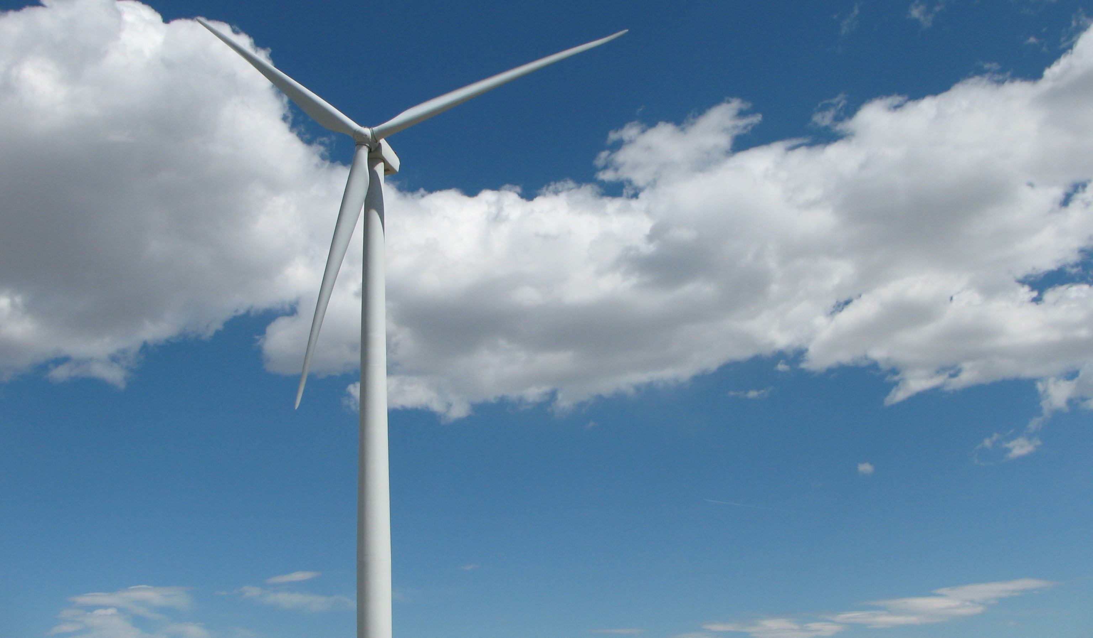
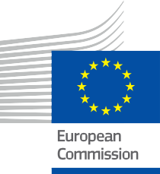


Qu'est-ce que la transition énergétique numérique et pourquoi est-elle importante ?
Brochure d'information – FR
ÉNERGIE

Copyright

Mentions légales

Terminé en : mai 2024
Avertissement | Ce projet a reçu un financement du programme Horizon de l'Union européenne pour la recherche et l'innovation (2021-2027) dans le cadre de la convention de subvention n° 101075596. Le contenu de ce cours relève de la seule responsabilité du projet Every1 et ne reflète pas nécessairement l'opinion de l'Union européenne.
Avertissement concernant les images : | L'UE ne détient aucun droit d'auteur sur les images utilisées dans cette publication. La licence et l'autorisation d'utilisation des images sont indiquées sous chaque image.
Avertissement concernant les adaptations : | Certaines sections de ce matériel pédagogique sont tirées des ressources répertoriées dans la section Remerciements, offrant une perspective ciblée sur son sujet. Ces adaptations sont réalisées et publiées par le projet Every1 (l'« adaptateur ») et sont soumises à la licence CC BY-SA 4.0, sauf indication contraire. Every1 Project est seul responsable de ces travaux dérivés, et les adaptations ne sont pas approuvées par les créateurs des ressources originales. Traduit avec DeepL et vérifié par l’IA pour détecter d’éventuelles erreurs. Si vous avez repéré des erreurs et souhaitez nous aider à améliorer la traduction, n’hésitez pas à nous envoyer un message à every1translations@think-e.be
Déclaration de réutilisabilité : | Vous pouvez modifier ce matériel afin de mieux l'adapter à vos besoins spécifiques et à votre contexte local. Cela peut impliquer d'incorporer des informations sur des initiatives locales, de traduire le contenu dans d'autres langues, ou en mettant l'accent sur les aspects les plus pertinents pour votre public.

Couverture par : « Εnergy » par USDA NRCS Montana est sous licence PDM 1.0
Police de caractères : EC Square Sans Pro, Garamond
Attribution : Ce matériau a été créé dans le cadre du projet Every1 et est sous licence CC BY-SA 4.0, sauf indication contraire.

Table des matières

Tableau des figures

À propos d'EVERY1 | 4 | Figure 1 : Champ énergétique | 6
A | Qu'est-ce que la transition énergétique numérique ? | 6 | Figure 2 : DÉMONSTRATION DU THERMOSTAT INTELLIGENT NEST | 10
I. La transition énergétique en Europe | 7 | Figure 3 : LA GOUVERNEURE HOCHUL ANNONCE UN ACCORD MTA POUR DÉVELOPPER LES PRIORITÉS DU GREEN DEAL
Priorités du Green Deal | 7 | DÉPLOIEMENT EN VAGUE DE BUS ZÉRO ÉMISSION DANS SIX DÉPÔTS | 12
Numérisation et Green Deal | 8 | Figure 4 : COMPTEUR INTELLIGENT FORTIS ALBERTA | 13
II. Technologies numériques | 9 | Figure 5 : Égée | 20
Que sont les technologies numériques ? | 9
Rencontres quotidiennes : les technologies numériques dans votre vie | 9
Les technologies numériques et le secteur de l'énergie | 10
L'Internet des objets (IoT) :
Connecter le physique et le numérique | 10
Technologies numériques : au service de l'efficacité | 11
Avantages de l'utilisation des technologies numériques pour la gestion de l'énergie | 11
B | Pourquoi est-ce important ?  Connecter les consommateurs et les producteurs d'énergie : | 12
Une voie à double sens | 13
Intégrer les sources d'énergie renouvelables :
Une combinaison harmonieuse | 14
Optimisation de la recharge des véhicules électriques :
Alimenter les transports écologiques | 15
Soutenir les ressources énergétiques distribuées :
Alimentation à partir de la communauté locale | 16
I. L'avenir de la transition énergétique numérique en action | 17
Le pouvoir de l'IA dans la transformation du paysage énergétique | 18
II. Exemples concrets de transition énergétique numérique dans l'UE | 19
C | Remarques finales | 21
La touche numérique : une transformation universelle | 21
Une lueur d'espoir : les technologies numériques pour un avenir durable | 21
Glossaire | 22
Remerciements | 23



À propos de EVERY1

Le projet Every1 s'est fixé pour objectif de proposer un concept percutant qui inclut tous les éléments nécessaires pour permettre une participation efficace de toutes les parties prenantes européennes au marché numérique de l'énergie. Le projet commence par une analyse approfondie, fondée sur des données, des parties prenantes et des écosystèmes afin de déterminer qui ils sont, ce qu'ils savent, comment ils utilisent les informations et où ils les recherchent. De même, les solutions existantes et émergentes seront évaluées et validées, et des cas d'utilisation permettront de comprendre ce que les parties prenantes doivent savoir afin d'assumer un rôle à la hauteur de leur potentiel. Cet écart est utilisé pour développer des parcours d'apprentissage qui conduisent à l'identification du matériel nécessaire au renforcement des capacités. En parallèle, Every1 s'efforce de rendre
un marché en échangeant les meilleures pratiques avec les décideurs politiques et les régulateurs énergétiques, en facilitant les discussions sur les obstacles et en développant des supports de communication communs pour leurs pairs.
Vous souhaitez approfondir vos connaissances sur la transition énergétique numérique ? Scannez le code QR ci-dessous ou rendez-vous sur le site web du projet EVERY1 à l'adresse https://every1.energy/ pour obtenir des ressources, des études de cas et des informations sur la manière dont vous pouvez contribuer à façonner un avenir énergétique propre.


Qu'est-ce que la transition énergétique numérique ?
et pourquoi est-ce important ?

Cette brochure d'information explore le concept transformateur de la transition énergétique numérique. Nous allons approfondir ses principes fondamentaux, comprendre son importance et découvrir son impact sur la promotion de communautés énergétiques autonomes et la construction d'un avenir durable.
En vous apportant les connaissances et la compréhension de la transition énergétique numérique, cette brochure vous donne les moyens de participer activement à la construction d'un avenir énergétique plus propre, plus sûr et plus durable.


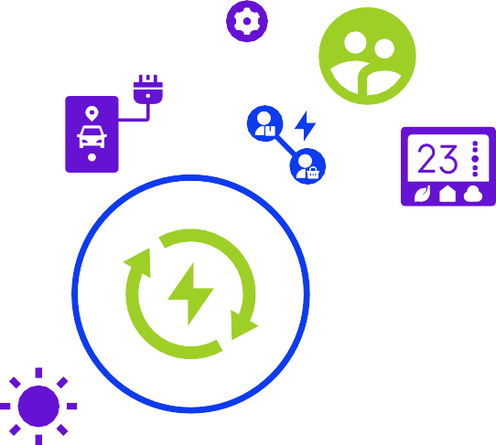







Cette brochure est conçue pour être informative et attrayante pour un large éventail de lecteurs intéressés par la transition énergétique numérique. Que vous soyez un étudiant désireux d'explorer l'intersection entre technologie et durabilité, un professionnel à la recherche de solutions énergétiques innovantes ou simplement une personne curieuse intéressée par la construction d'un avenir plus propre, cette brochure vous fournira des informations précieuses.

Embarquons ensemble dans cette exploration !

A | Qu'est-ce que la transition énergétique numérique ?
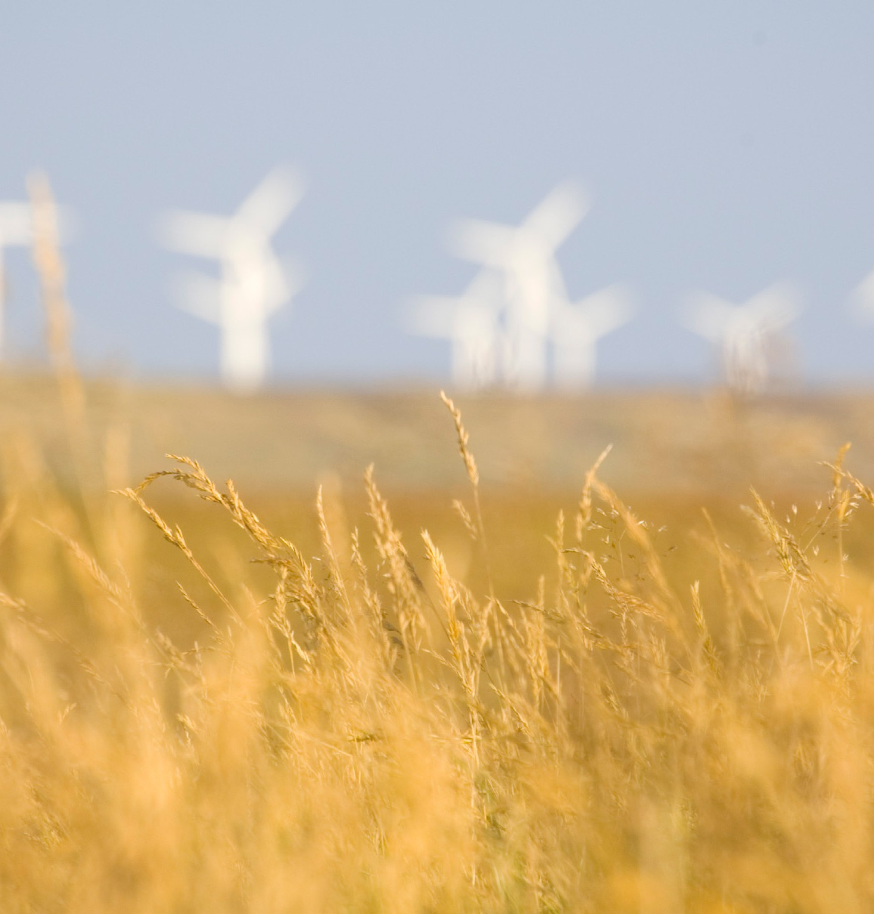
La transition énergétique numérique (voir glossaire) désigne une transformation profonde de la manière dont nous produisons, distribuons et consommons l'énergie. Elle exploite la puissance des technologies numériques telles que les réseaux intelligents (voir glossaire), l'intelligence artificielle (voir glossaire) et l'Internet des
objets (IoT) (voir glossaire) pour révolutionner le secteur de l'énergie. Cette transition vise à créer un avenir plus durable en :
- intégrant de manière transparente les sources d'énergie renouvelables (voir glossaire) dans le réseau ;

- optimisant l'utilisation de l'énergie grâce à des informations basées sur les données et à l'automatisation ;

- donnant aux consommateurs les moyens de gérer leur consommation d'énergie et de participer à un écosystème énergétique plus collaboratif.

En adoptant cette transformation numérique, nous pouvons créer un paysage énergétique plus propre, plus sûr et plus efficace pour tous.

FIGURE 1 : « ENERGY FIELD » DE DAMIEN MCMAHON EST SOUS LICENCE CC BY 2.0

La transition énergétique en Europe


L'Union européenne (UE) est à l'avant-garde de la transition énergétique mondiale, portée par les objectifs ambitieux définis dans le Pacte vert pour l'Europe. Cette législation historique trace une voie claire vers la neutralité climatique d'ici 2050.

L'Union européenne (UE) est à la pointe de la transition énergétique mondiale, portée par les objectifs ambitieux définis dans le Pacte vert pour l'Europe (voir glossaire).

L'Union européenne a franchi une étape décisive vers la neutralité carbone d'ici 2050 grâce à une législation ambitieuse. Ce plan s'appuie sur des initiatives telles que la stratégie numérique de l'UE, qui met l'accent sur le développement de technologies adaptées et la promotion de la culture numérique. En 2023, 92 % de la population de l'Union européenne avait accès à Internet (UE, 2024a). Les outils numériques sont essentiels pour relever les défis environnementaux et garantir le succès de programmes tels que le Pacte vert (UE, 2024b).

Priorités du Pacte vert

- Décarbonisation (voir glossaire) : réduction significative des émissions de gaz à effet de serre du secteur énergétique grâce au déploiement accéléré des sources d'énergie renouvelables et des mesures d'efficacité énergétique ;
- Sécurité énergétique (voir glossaire) : renforcer l'indépendance énergétique de l'Europe vis-à-vis des sources externes en encourageant la production nationale d'énergies renouvelables et en diversifiant les approvisionnements énergétiques ;
- Transition juste (voir glossaire) : garantir une transition juste et équitable pour toutes les parties prenantes, y compris les travailleurs du secteur des combustibles fossiles et les communautés vulnérables, en leur apportant un soutien et des possibilités de reconversion professionnelle.

UE (2024a) Statistiques sur l'économie et la société numériques - ménages et particuliers https://ec.europa.eu/eurostat/statistics-explained/index.php?title=Digital_economy_and_society_statistics_-_households_and_ individuals
UE (2024b) Numérisation du système énergétique https://energy.ec.europa.eu/topics/energy-systems-integration/digitalisation-energy-system_en

Numérisation et Pacte vert


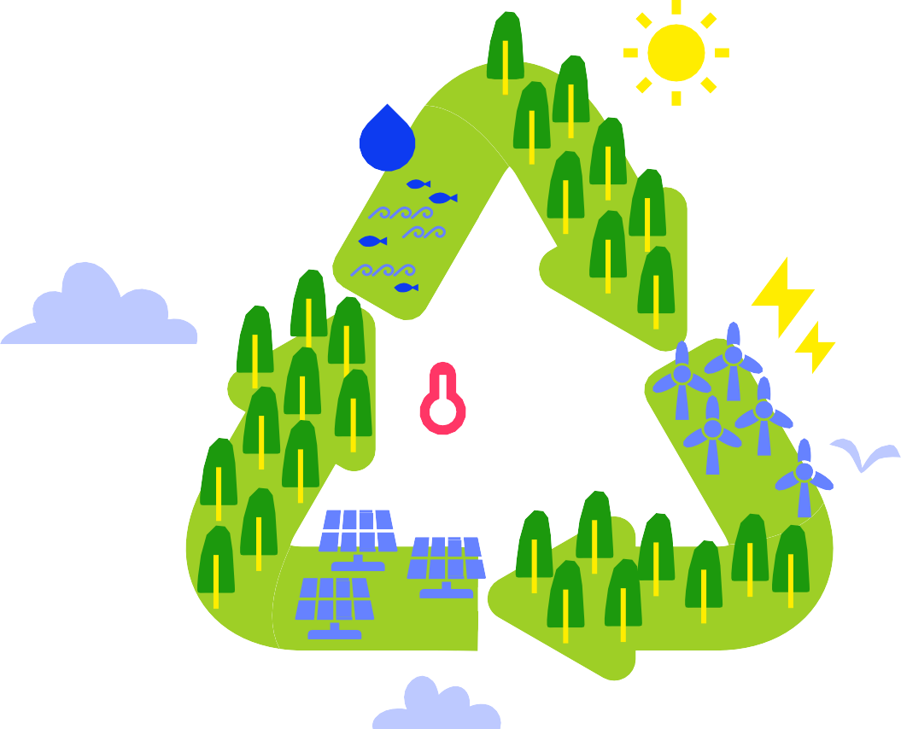
La numérisation joue un rôle essentiel dans la réalisation des objectifs ambitieux du pacte vert pour l'Europe. Elle agit comme un puissant catalyseur, permettant :

Une intégration efficace et fiable des énergies renouvelables : les réseaux intelligents peuvent gérer le caractère intermittent des énergies renouvelables, garantissant la stabilité du réseau et une intégration harmonieuse dans le mix énergétique ;
Consommateurs responsabilisés : les compteurs intelligents (voir glossaire) et les plateformes numériques informent les consommateurs sur leur consommation d'énergie et encouragent les comportements durables, contribuant ainsi à des économies d'énergie globales ;
Prise de décision fondée sur les données : l'analyse des données peut fournir des informations précieuses aux décideurs politiques et aux dirigeants du secteur, facilitant ainsi la prise de décisions éclairées et l'optimisation de l'allocation des ressources dans le secteur de l'énergie.

Technologies numériques

Que sont les technologies numériques ?

Les technologies numériques englobent un large éventail d'outils et de systèmes qui utilisent l'information et la communication numériques pour effectuer des tâches, collecter des données et faciliter les interactions. Elles constituent l'épine dorsale du monde moderne et ont un impact sur tous les aspects de notre vie, y compris le secteur de l'énergie.

Rencontres quotidiennes : les technologies numériques dans votre vie

Les technologies numériques sont omniprésentes dans notre vie quotidienne, même si nous ne nous en rendons pas toujours compte. En voici quelques exemples :

Smartphones et ordinateurs :

Ces appareils omniprésents nous connectent à des sources d'information, de divertissement et de communication, souvent via Internet.

Plateformes de réseaux sociaux :

Ces communautés en ligne nous permettent d'entrer en contact avec d'autres personnes, de partager des informations et d'accéder à divers contenus.

Services bancaires et achats en ligne :

Les plateformes numériques ont révolutionné la façon dont nous gérons nos finances et achetons des biens, en offrant commodité et efficacité.



Ce ne sont là que quelques exemples, et la liste ne cesse de s'allonger à mesure que la technologie progresse et s'intègre encore davantage dans notre quotidien.

Les technologies numériques et le secteur de l'énergie

Le secteur de l'énergie se trouve à un tournant décisif, subissant une transformation majeure sous l'impulsion de la transition énergétique numérique. Cela est particulièrement évident en Europe, où les objectifs ambitieux définis dans le Pacte vert pour l'Europe façonnent le paysage et soulignent l'importance de la numérisation dans la construction d'un avenir énergétique durable.

L'Internet des objets (IoT) :
Connecter le physique et le numérique

L'Internet des objets (IoT) représente une avancée significative dans le domaine des technologies numériques. Il désigne le réseau d'appareils physiques équipés de capteurs, de logiciels et d'une connectivité Internet, leur permettant de collecter et d'échanger des données. Cette interconnexion permet :
- La surveillance et le contrôle à distance : les appareils peuvent être surveillés et contrôlés à distance, ce qui offre une efficacité et une automatisation accrues dans diverses applications ;
- La collecte et l'analyse de données : les capteurs recueillent des données précieuses sur l'environnement, le comportement des utilisateurs et les performances des appareils, fournissant ainsi des informations utiles pour une prise de décision éclairée ;
- Une prise de décision améliorée : en analysant les données provenant de divers appareils connectés, les utilisateurs peuvent prendre des décisions fondées sur les données afin d'optimiser les processus et d'améliorer l'efficacité.

Les applications potentielles de l'IoT sont vastes, et celui-ci joue un rôle crucial dans le développement des maisons intelligentes, des villes intelligentes et, surtout
systèmes de gestion énergétique intelligents.

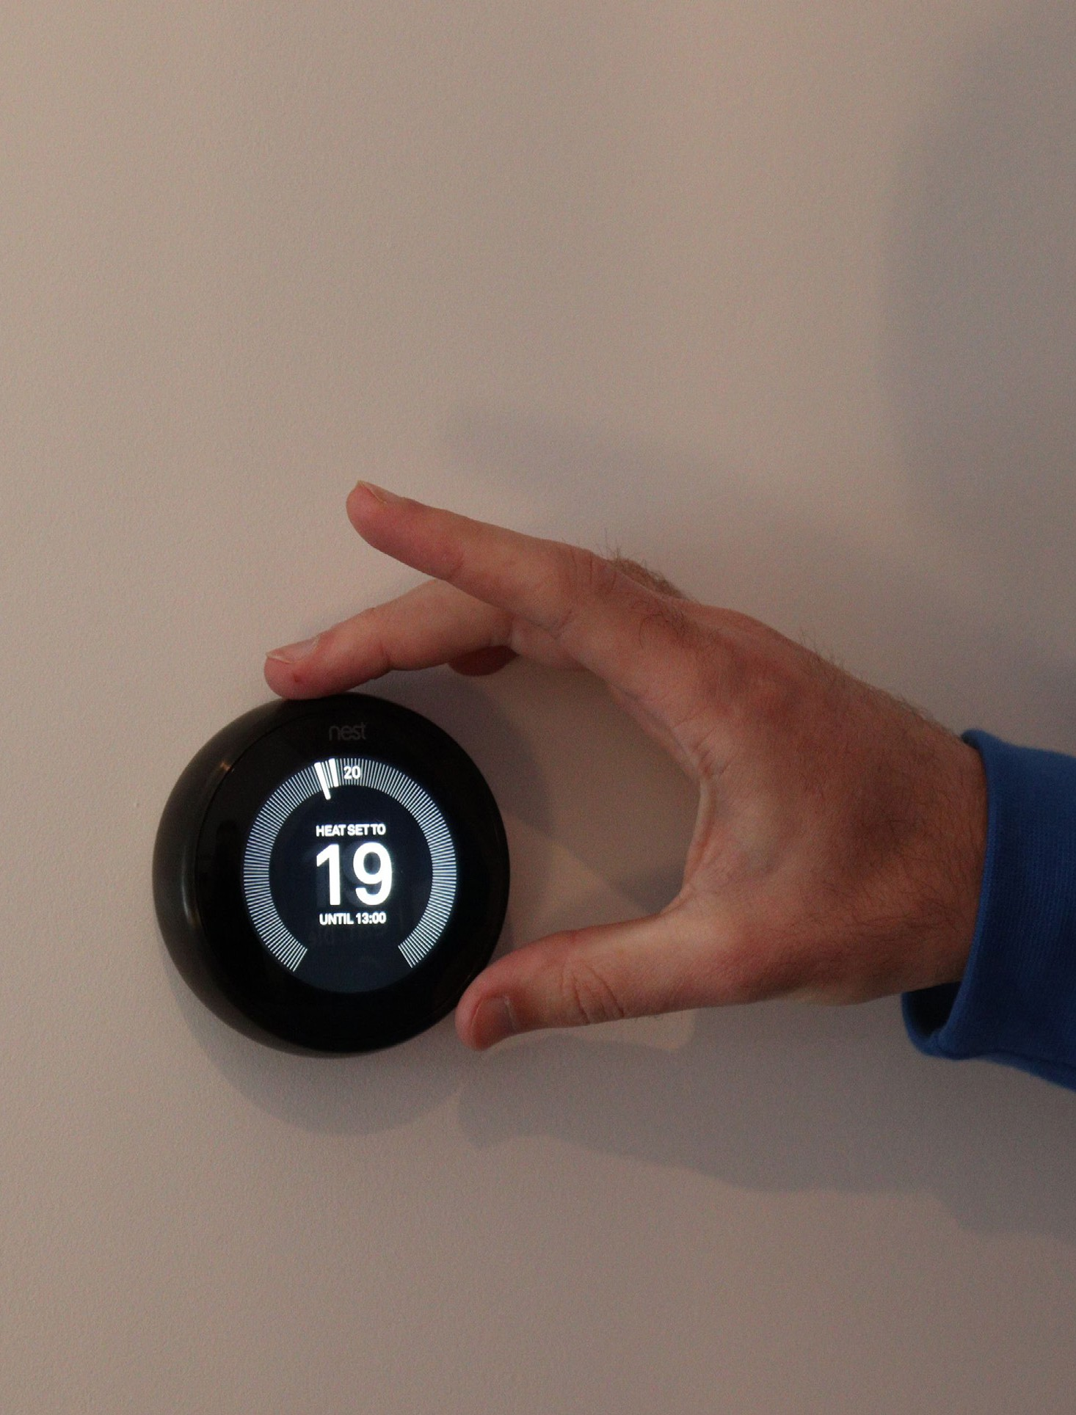
FIGURE 2 : « NEST SMART THERMOSTAT DEMO (CREATIVE COMMONS BY HTTPS://HEATABLE. CO.UK/) » PAR BEN SIMPSON EST SOUS LICENCE CC BY 2.0

L'intégration des technologies numériques dans le secteur de l'énergie ouvre la voie à un avenir plus durable, plus efficace et plus convivial.

Technologies numériques : au service de l'efficacité

Les technologies numériques sont de plus en plus présentes et offrent des possibilités d'amélioration de la gestion de l'énergie et de la durabilité :
- Thermostats intelligents : ces appareils programmables apprennent vos préférences en matière de chauffage et de climatisation, ajustant automatiquement les températures pour un confort optimal et des économies d'énergie ;
- Appareils intelligents : les lave-linge, réfrigérateurs et autres appareils équipés de fonctionnalités intelligentes peuvent optimiser leur consommation d'énergie en fonction des habitudes d'utilisation et du coût de l'énergie en temps réel.
- Systèmes d'éclairage intelligents : ces systèmes permettent de contrôler et de programmer l'éclairage à distance, ce qui minimise le gaspillage d'énergie et offre un confort supplémentaire.
- Batteries à grande échelle : à mesure que nous passons aux énergies renouvelables, les batteries joueront un rôle crucial dans l'équilibre entre l'offre et la demande d'énergie. Elles stockent l'énergie propre pour l'utiliser en cas de besoin, garantissant ainsi la stabilité du réseau et libérant tout le potentiel de l'énergie solaire et éolienne. Elles soutiendront l'initiative de l'UE sur les batteries.

Avantages de l'utilisation des technologies numériques pour la gestion de l'énergie

L'adoption des technologies numériques pour la gestion de l'énergie offre de nombreux avantages pour les particuliers, les entreprises et l'environnement :
- Efficacité accrue : l'optimisation de la consommation d'énergie grâce à l'analyse des données et à l'automatisation permet de réduire considérablement la consommation d'énergie et de réaliser des économies sur les factures énergétiques.
- Durabilité : en économisant l'énergie, les technologies numériques contribuent à réduire les émissions de gaz à effet de serre et à atténuer le changement climatique ;
- Commodité et confort : les fonctionnalités intelligentes dans les maisons et les lieux de travail offrent un contrôle et une automatisation conviviaux, améliorant le confort et la commodité tout en gérant efficacement la consommation d'énergie ;
- Amélioration de la prise de décision : les informations issues des appareils intelligents permettent aux particuliers et aux organisations de prendre des décisions éclairées sur les modes de consommation d'énergie et l'allocation des ressources.

En utilisant ces technologies, les individus peuvent contribuer activement aux efforts de conservation de l'énergie dans leurs foyers, ce qui a un impact collectif.

B | Pourquoi est-ce important ?

La transition énergétique numérique recèle un immense potentiel pour remodeler la manière dont nous produisons, distribuons et consommons l'énergie. Il existe plusieurs domaines prometteurs pour progresser :
  - Connecter les consommateurs et les producteurs d'énergie : cette interaction bidirectionnelle permet aux consommateurs d'accéder à des informations en temps réel et facilite les échanges d'énergie entre pairs, favorisant ainsi un écosystème énergétique plus collaboratif et durable.
  - Intégration des sources d'énergie renouvelables : les solutions numériques telles que la gestion intelligente des réseaux, la gestion de la demande et les systèmes de stockage d'énergie permettent l'intégration transparente des sources d'énergie renouvelables dans le réseau, ouvrant la voie à un avenir plus propre ;
  - Optimisation de la recharge des véhicules électriques : les infrastructures de recharge intelligentes, la technologie V2G (véhicule-réseau) (voir glossaire) et les applications de routage pour véhicules électriques jouent un rôle essentiel dans l'optimisation de la recharge des véhicules électriques, en favorisant l'adoption généralisée des véhicules électriques et en accélérant la décarbonisation du secteur des transports.
En favorisant un flux bidirectionnel d'informations et d'énergie, la transition numérique responsabilise les consommateurs et facilite la mise en place d'un écosystème énergétique plus collaboratif et durable.

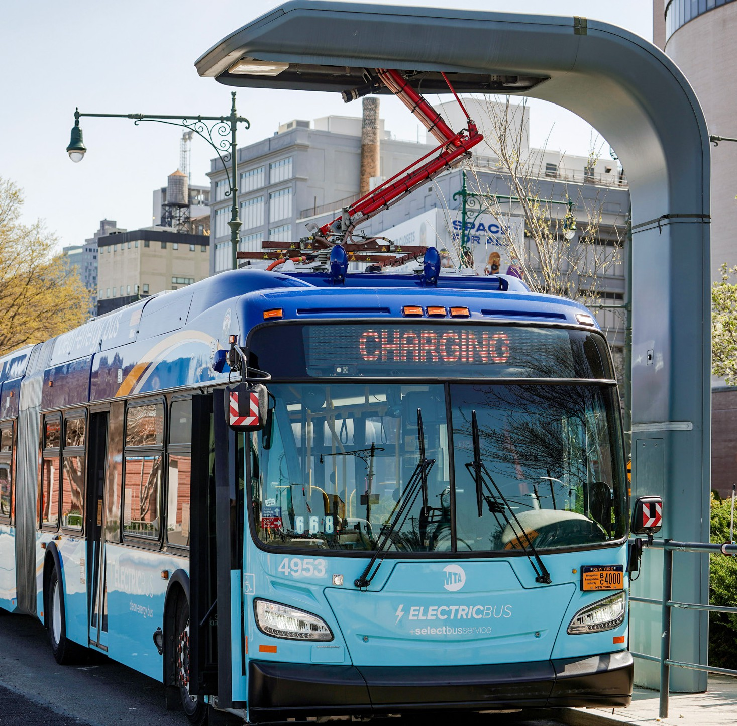
FIGURE 3 : « LE GOUVERNEUR HOCHUL ANNONCE QUE LA MTA VA ÉTENDRE LE DÉPLOIEMENT DE LA PROCHAINE VAGUE DE BUS ZÉRO ÉMISSION À SIX DÉPÔTS » PAR LA METROPOLITAN TRANSPORTATION AUTHORITY, SOUS LICENCE CC BY 2.0

Connecter les consommateurs et les producteurs d'énergie : une voie à double sens
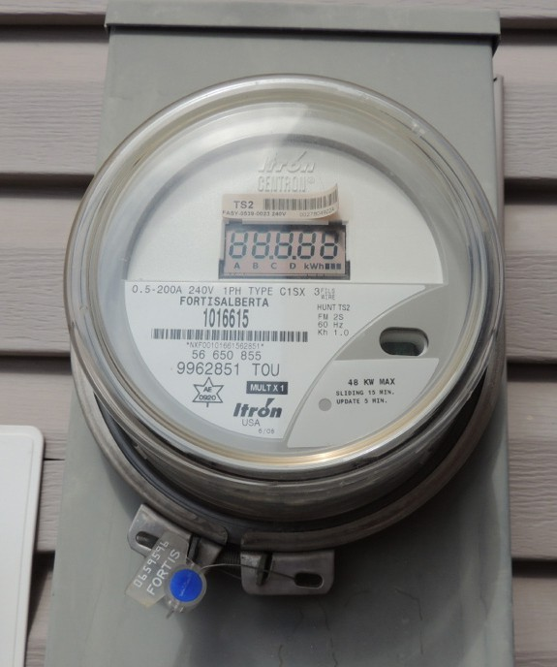
Traditionnellement, le secteur de l'énergie fonctionnait comme un système à sens unique, les producteurs fournissant de l'électricité à des consommateurs passifs. Les technologies numériques ouvrent la voie à un modèle plus interactif et bidirectionnel :
  - Consommateurs autonomes : les consommateurs équipés de compteurs intelligents et de plateformes numériques obtiennent des informations en temps réel sur leur consommation d'énergie, ce qui favorise les changements de comportement et encourage la participation à des programmes de réponse à la demande (voir glossaire) ;
  - Échange d'énergie entre particuliers : la technologie blockchain et les communautés énergétiques locales permettent aux particuliers équipés de panneaux solaires ou d'autres sources d'énergie renouvelables de vendre leur surplus d'électricité directement à leurs voisins, créant ainsi un paysage énergétique plus décentralisé et plus démocratique ;
  - Communication améliorée avec le réseau : la communication bidirectionnelle entre les consommateurs et le réseau permet de mettre en place des modèles de tarification dynamiques qui reflètent l'offre et la demande d'électricité en temps réel, ce qui incite à une consommation responsable et à une gestion efficace du réseau.

Les compteurs intelligents fournissent des informations en temps réel sur votre consommation d'énergie. Au lieu d'attendre votre facture mensuelle, ces appareils vous donnent un aperçu actualisé de votre consommation d'électricité ou de gaz à tout moment. Ces informations vous permettent d'identifier vos habitudes énergivores, d'apporter des ajustements et, potentiellement, de réaliser des économies sur vos factures d'énergie.

FIGURE 4 : « FORTIS ALBERTA SMART METER » PAR TONYGLEN14 SOUS LICENCE CC BY 2.0

Intégration des sources d'énergie renouvelables : une combinaison harmonieuse

La nature intermittente des sources d'énergie renouvelables telles que le solaire et l'éolien a toujours posé des défis pour l'intégration au réseau. Cependant, les technologies numériques offrent des solutions pour intégrer de manière transparente ces énergies renouvelables :

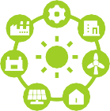
Gestion intelligente du réseau :


Des algorithmes avancés et l'analyse des données en temps réel permettent aux réseaux intelligents d'anticiper et de gérer les fluctuations de la production d'énergie renouvelable, garantissant ainsi la stabilité du réseau et une intégration harmonieuse dans le mix énergétique.


Gestion de la demande :



Les plateformes numériques peuvent impliquer les consommateurs dans des programmes de réponse à la demande, en les incitant à décaler leur consommation d'énergie en dehors des heures de pointe, créant ainsi un réseau plus flexible et adaptable, capable de s'adapter à la variabilité des sources renouvelables ;

Solutions de stockage d'énergie :

Les outils numériques peuvent optimiser le fonctionnement des systèmes de stockage d'énergie, permettant de stocker l'excédent d'énergie renouvelable pendant les périodes de forte production et de l'utiliser pendant les périodes de pointe, garantissant ainsi la stabilité du réseau et maximisant l'utilisation des ressources renouvelables.

En tirant parti des solutions numériques, la transition énergétique peut intégrer efficacement les sources d'énergie renouvelables, ouvrant ainsi la voie à un avenir énergétique plus propre et plus durable.

Optimisation de la recharge des véhicules électriques : alimenter les transports verts

La transition vers les véhicules électriques (VE) est cruciale pour décarboner le secteur des transports. Cependant, la gestion de la recharge de millions de VE pose des défis importants. Les technologies numériques jouent un rôle essentiel dans l'optimisation de ce processus :

Infrastructure de recharge intelligente :

Les stations de recharge intelligentes peuvent optimiser la recharge en fonction des prix de l'électricité en temps réel et de la demande du réseau, garantissant ainsi une utilisation efficace des ressources et minimisant la pression sur le réseau ;

Technologie Vehicle-to-Grid (V2G) :

La recharge bidirectionnelle permet non seulement de recharger les véhicules électriques, mais aussi de réinjecter de l'électricité dans le réseau pendant les périodes de forte demande, ce qui contribue à la stabilité du réseau et crée des opportunités de revenus supplémentaires pour les propriétaires de véhicules électriques.

Applications de routage et de recharge pour véhicules électriques :

Les plateformes numériques peuvent aider les conducteurs à localiser les stations de recharge disponibles, à planifier des itinéraires efficaces en tenant compte des besoins de recharge et à optimiser les temps de recharge en fonction des prix de l'énergie en temps réel, ce qui favorise la commodité et encourage l'adoption des véhicules électriques.

En optimisant la recharge des véhicules électriques grâce à des solutions numériques, la transition énergétique peut favoriser l'adoption généralisée des véhicules électriques, accélérant ainsi la décarbonisation du secteur des transports.

Soutenir les ressources énergétiques distribuées : alimentation électrique à partir de la communauté locale

Les ressources énergétiques distribuées (RED) (voir glossaire) désignent les systèmes de production et de stockage d'énergie à petite échelle situés à proximité du point de consommation, tels que les panneaux solaires installés sur les toits et les unités de stockage à batterie. Les technologies numériques jouent un rôle essentiel dans l'intégration et la gestion des RED :

Systèmes de gestion de micro-réseaux (voir glossaire) :

Ces systèmes permettent le fonctionnement coordonné de diverses DER au sein d'une communauté locale, optimisant la production, la distribution et la consommation d'énergie, augmentant la résilience et réduisant la dépendance vis-à-vis des centrales électriques centralisées ;

Échange d'énergie entre pairs (P2P) (voir glossaire) :

Comme mentionné précédemment, les plateformes numériques facilitent l'échange d'énergie entre les particuliers et les communautés disposant de ressources énergétiques distribuées (RED), favorisant ainsi l'indépendance énergétique locale et un paysage énergétique plus décentralisé et collaboratif.

Analyse et optimisation des données :

En analysant les données provenant des DER, les services publics et les particuliers peuvent obtenir des informations sur les modèles locaux de production et de consommation d'énergie, ce qui leur permet de prendre des décisions éclairées en matière d'allocation des ressources et de gestion du réseau.





Les solutions numériques autonomisent les communautés dotées de DER, favorisant la propriété, la résilience et la durabilité énergétiques locales.

En soutenant les DER grâce à des solutions numériques, la transition énergétique peut permettre aux communautés de prendre en main leurs besoins énergétiques, favorisant ainsi la résilience énergétique locale et contribuant à un système énergétique plus durable et plus distribué.
Les points susmentionnés ne sont que quelques exemples parmi tant d'autres qui illustrent l'immense potentiel de la transition énergétique numérique. En exploitant la puissance des technologies numériques, nous pouvons ouvrir la voie à un avenir alimenté par des solutions énergétiques propres, durables et efficaces, ouvrant ainsi la voie à une société plus résiliente et plus respectueuse de l'environnement.

L'avenir de la transition énergétique numérique en action

La numérisation du secteur de l'énergie n'est plus une vision futuriste, elle devient rapidement une réalité. Dans l'UE, nous assistons à une multiplication des solutions innovantes qui redéfinissent la manière dont nous produisons, distribuons et consommons l'énergie. Examinons quelques exemples convaincants qui illustrent les possibilités passionnantes qui s'offrent à nous :

Micro-réseaux communautaires : alimenter l'avenir, ensemble

Imaginez un réseau de maisons et d'entreprises interconnectées au sein d'une communauté locale, produisant et partageant de l'énergie propre à l'aide de panneaux solaires, de batteries de stockage et de systèmes de gestion intelligents. C'est le concept qui sous-tend les micro-réseaux communautaires, une approche décentralisée qui offre de nombreux avantages :
- Résilience accrue : les micro-réseaux peuvent fonctionner indépendamment du réseau principal en cas de panne de courant, garantissant ainsi un approvisionnement énergétique fiable pour les services essentiels et les habitants.
- Autonomisation des communautés : en participant à des projets de micro-réseaux, les résidents peuvent devenir des producteurs et des consommateurs d'énergie actifs, ce qui peut réduire leurs factures d'énergie et contribuer à un environnement local plus durable.

Exemple concret :

La communauté Sonnen à Wildpoldsried, en Allemagne, en est un exemple pionnier. Cette communauté interconnectée utilise des panneaux solaires installés sur les toits, des batteries de stockage et un système intelligent de gestion de l'énergie afin d'optimiser l'utilisation des énergies renouvelables et de favoriser le partage local de l'énergie.

La blockchain révolutionne le commerce de l'énergie

La technologie blockchain, réputée pour la sécurité et la transparence de ses transactions, a le potentiel de révolutionner la manière dont nous échangeons l'énergie. Imaginez un marché énergétique peer-to-peer où :
- Commerce local d'énergie : les ménages disposant d'un surplus d'énergie solaire produite sur leur toit pourraient la vendre directement à leurs voisins, favorisant ainsi l'indépendance énergétique locale et potentiellement réduisant les coûts.
- Transparence accrue : l'enregistrement immuable de la blockchain garantit la transparence des transactions énergétiques, renforçant ainsi la confiance des consommateurs dans le système.

Exemple concret :

Le projet Vandebron aux Pays-Bas permet aux consommateurs de choisir leurs sources d'énergie directement auprès de producteurs indépendants. Bien qu'il soit encore en cours de développement, il prévoit à l'avenir d'utiliser la technologie blockchain pour sécuriser et rendre plus transparent le commerce d'énergie entre particuliers.

Le pouvoir de l'IA dans la transformation du paysage énergétique

L'intelligence artificielle (IA) s'impose rapidement comme un moteur de changement dans le secteur de l'énergie, offrant un ensemble d'outils puissants pour relever les défis liés à la gestion de réseaux électriques de plus en plus complexes.

L'IA en action : optimiser la gestion de l'énergie

Prévisions améliorées : les algorithmes d'IA peuvent analyser de grandes quantités de données afin de prédire l'offre et la demande énergétiques avec une plus grande précision. Cela permet une meilleure intégration des sources d'énergie renouvelables, qui sont intrinsèquement variables.
Opérations automatisées : les tâches répétitives telles que la surveillance du réseau et la maintenance des équipements peuvent être automatisées à l'aide de l'IA, libérant ainsi des ressources humaines pour des tâches plus stratégiques.
Optimisation de la consommation d'énergie : l'IA peut analyser les modèles de consommation d'énergie et identifier les possibilités d'amélioration
. Cela peut se traduire par des économies importantes pour les consommateurs et les entreprises.

L'IA pour un avenir durable

- Gestion du réseau : les systèmes basés sur l'IA peuvent surveiller l'état du réseau en temps réel, identifier les problèmes potentiels et permettre une maintenance prédictive. Cela contribue à garantir la stabilité du réseau et à prévenir les pannes.
- Intégration des énergies renouvelables : à mesure que la part des énergies renouvelables dans le mix énergétique augmente, l'IA joue un rôle crucial dans la gestion de leur variabilité et la garantie d'un approvisionnement électrique fiable.

Défis et considérations

- Cybersécurité : à mesure que les systèmes d'IA deviennent plus sophistiqués, le risque potentiel de cyberattaques augmente également. Des mesures de cybersécurité robustes sont essentielles pour protéger les infrastructures critiques.
- Confidentialité des données : l'utilisation de l'IA dans le secteur de l'énergie soulève des questions relatives à la confidentialité des données. Il est primordial de garantir la collecte, le stockage et l'utilisation responsables des données des consommateurs.
- Main-d'œuvre qualifiée : l'adoption généralisée de l'IA nécessite le développement d'une main-d'œuvre qualifiée capable de concevoir, de mettre en œuvre et de maintenir ces systèmes intelligents.

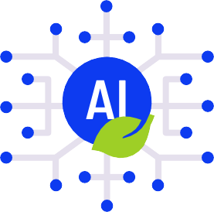
La synergie entre l'IA et le secteur de l'énergie recèle un immense potentiel pour un avenir énergétique plus durable et plus efficace. En exploitant la puissance de l'IA, nous pouvons optimiser la consommation d'énergie, intégrer efficacement les énergies renouvelables et garantir un approvisionnement électrique fiable et sûr.
N'oubliez pas : il est essentiel de relever les défis liés à la cybersécurité, à la confidentialité des données et au développement de la main-d'œuvre pour libérer tout le potentiel de l'IA dans le secteur de l'énergie.

Exemples concrets de la transition énergétique numérique dans l'UE

Partout dans l'Union européenne, un changement dynamique est en cours : la numérisation du secteur de l'énergie. Cette transformation exploite la puissance des technologies de pointe pour révolutionner la manière dont nous produisons, distribuons et consommons l'énergie.

Ørsted (Danemark) :

Cette entreprise danoise spécialisée dans les énergies renouvelables est un leader mondial dans le développement de l'éolien offshore. Elle utilise des outils numériques et d'analyse de données avancés pour optimiser les performances de ses parcs éoliens, maximisant ainsi la production d'énergie et l'efficacité.

Amsterdam Smart City :

Cette initiative vise à transformer Amsterdam en une ville durable et résiliente grâce à diverses solutions numériques. L'un des projets consiste en une
« batterie de quartier » qui permet aux habitants équipés de panneaux solaires de stocker leur surplus d'énergie et de le partager avec leurs voisins, favorisant ainsi les échanges énergétiques locaux et la collaboration communautaire.

Energiewende allemande :

Ce projet national ambitieux vise à faire passer l'Allemagne entièrement aux énergies renouvelables. Les solutions numériques jouent un rôle crucial dans la gestion de ce processus complexe. Par exemple, TenneT, un gestionnaire de réseau de transport allemand, utilise des systèmes avancés de gestion du réseau pour intégrer des parcs éoliens et solaires à grande échelle dans le réseau national, garantissant ainsi stabilité et fiabilité.

Les Cyclades : des îles intelligentes pionnières

Niché au cœur de la mer Égée, l'archipel idyllique des Cyclades adopte une approche pionnière en matière d'énergie. Plusieurs îles, dont Tilos et Nisyros, poursuivent activement leur transition vers le statut d'îles intelligentes, dans le but de devenir des modèles de développement durable.
Ces îles se concentrent sur l'augmentation de la production d'énergie renouvelable, en particulier l'énergie solaire et éolienne, tout en intégrant des solutions numériques pour la gestion du réseau et l'efficacité énergétique.

Éléments clés :

  - Réseaux intelligents : utilisation de compteurs intelligents et de systèmes de contrôle avancés pour optimiser la distribution d'énergie et réduire les pertes.
  - Gestion de la demande : encourager les habitants et les entreprises à adapter leurs habitudes de consommation d'énergie à l'énergie renouvelable disponible.
  - Stockage d'énergie : mise en place de systèmes de stockage par batterie pour stocker l'énergie renouvelable excédentaire et assurer la stabilité du réseau.

Les projets Cyclades visent à réduire la dépendance aux combustibles fossiles, à améliorer la sécurité énergétique des îles et à créer un modèle pour d'autres régions en transition vers les énergies renouvelables.


FIGURE 5 : « AEGEAN » PAR VALENTINA_POVA SOUS LICENCE CC BY 2.0

C | Remarques finales

La touche numérique : une transformation universelle

La numérisation du secteur énergétique va bien au-delà des avancées technologiques ; elle a des implications profondes pour tout le monde. Cette transformation nous concerne tous, quels que soient notre lieu de résidence, notre profession ou notre statut social :
  - Particuliers : grâce aux compteurs intelligents et aux plateformes numériques, les consommateurs peuvent contrôler leur consommation d'énergie, ce qui favorise les choix durables et contribue aux efforts collectifs en matière d'environnement.
  - Entreprises : les entreprises peuvent optimiser leur consommation d'énergie grâce à des informations basées sur des données et à l'automatisation, ce qui leur permet de réaliser des économies et d'acquérir un avantage concurrentiel sur un marché soucieux du développement durable.
  - Décideurs politiques : les gouvernements peuvent tirer parti des outils numériques pour améliorer l'élaboration des politiques, la gestion du réseau et l'allocation des ressources, accélérant ainsi la transition vers un avenir énergétique durable.
  - Communautés : les communautés locales disposant de ressources énergétiques distribuées peuvent devenir plus indépendantes sur le plan énergétique et contribuer à un système énergétique plus décentralisé et plus résilient.
La transition énergétique numérique, bien que motivée par la technologie, vise en fin de compte à autonomiser les individus, à soutenir les entreprises et à favoriser la collaboration pour une transition collective de la société vers un avenir énergétique durable.

Une lueur d'espoir : les technologies numériques au service d'un avenir durable

Le potentiel des technologies numériques pour ouvrir la voie à un avenir énergétique durable est immense. En exploitant leurs capacités, nous pouvons :
- Accélérer l'intégration des sources d'énergie renouvelables : les solutions numériques permettent d'intégrer de manière transparente les énergies renouvelables dans le réseau, garantissant ainsi la stabilité et ouvrant la voie à un mix énergétique plus propre.
- Favoriser l'efficacité énergétique et la conservation de l'énergie : les technologies intelligentes permettent aux consommateurs et aux entreprises d'optimiser leur consommation d'énergie, ce qui se traduit par une réduction significative de la consommation et une empreinte environnementale minimisée.
- Améliorer la résilience et la stabilité du réseau : l'analyse des données en temps réel et les systèmes de gestion dynamiques peuvent garantir la stabilité du réseau et prévenir les perturbations, favorisant ainsi une infrastructure énergétique plus fiable et plus résiliente.
- Démocratiser l'accès à l'énergie : les solutions énergétiques décentralisées et le commerce d'énergie entre particuliers peuvent permettre aux communautés de prendre en main leurs besoins énergétiques et favoriser un meilleur accès aux sources d'énergie propres.
La numérisation du secteur énergétique offre une occasion unique de relever les défis du changement climatique et de créer un avenir plus durable pour tous.

Glossaire

Intelligence artificielle (IA)
Simulation des processus de l'intelligence humaine par des machines, en particulier des systèmes informatiques.

Transition énergétique numérique
La transformation du secteur énergétique vers un système plus durable, plus efficace et plus sûr, rendue possible par les technologies numériques.

Sources d'énergie renouvelables
Sources d'énergie qui se renouvellent naturellement à l'échelle humaine, telles que l'énergie solaire, éolienne, géothermique, hydraulique et la biomasse.

Décarbonisation
Processus visant à réduire et, à terme, à éliminer les émissions de gaz à effet de serre, en particulier le dioxyde de carbone, d'un système tel que le secteur énergétique.

Sécurité énergétique
Accès fiable et abordable aux ressources énergétiques.

Transition juste
Transition juste et équitable vers une économie à faible intensité de carbone qui tient compte des besoins de toutes les parties prenantes, y compris les travailleurs du secteur des combustibles fossiles et les communautés vulnérables.

Réseau intelligent
Un réseau électrique qui utilise la technologie numérique pour surveiller et contrôler le flux d'électricité, améliorant ainsi l'efficacité, la fiabilité et l'intégration des sources d'énergie renouvelables.

Internet des objets (IoT)
Réseau d'appareils physiques équipés de capteurs, de logiciels et d'une connexion Internet, leur permettant de collecter et d'échanger des données.

Compteur intelligent
Compteur qui enregistre les données de consommation d'énergie en temps réel, permettant aux utilisateurs de surveiller leur consommation et d'identifier les possibilités d'économies.

Programme de réponse à la demande
Programme qui incite les consommateurs à déplacer leur consommation d'énergie vers les heures creuses afin de réduire la pression sur le réseau.

Échange d'énergie entre particuliers (P2P)
Achat et vente d'électricité directement entre des particuliers ou des communautés, souvent facilités par la technologie blockchain.

Ressources énergétiques distribuées (RED)
Systèmes de production et de stockage d'énergie à petite échelle situés plus près du point de consommation, tels que les panneaux solaires installés sur les toits et les unités de stockage à batterie.

Système de gestion de micro-réseau
Système permettant le fonctionnement coordonné de diverses ressources énergétiques distribuées au sein d'une communauté locale, optimisant ainsi la production, la distribution et la consommation d'énergie.

Vehicle-to-Grid (V2G)
Technologie qui permet non seulement de recharger les véhicules électriques, mais aussi de réinjecter de l'électricité dans le réseau.

Pacte vert pour l'Europe
Ensemble d'initiatives politiques de la Commission européenne dont l'objectif global est de rendre l'Europe neutre sur le plan climatique d'ici 2050.

Remerciements

Qu'est-ce que la transition énergétique numérique ? Il s'agit d'une adaptation d'une sélection de documents tirés du
rapport « Digitisation and Energy » (2017) de l'Agence internationale de l'énergie (AIE) (l'« œuvre originale ») sous licence CC BY 4.0.
Cette adaptation est réalisée et publiée par le projet Every1 (l'« adaptateur ») et est sous licence CC BY 4.0, sauf indication contraire. Il s'agit d'un travail dérivé du projet Every1 à partir de documents de l'AIE, et le projet Every1 est seul responsable de ce travail dérivé. Le travail dérivé n'est en aucun cas approuvé par l'AIE.

Nature de l'adaptation :

L'adaptation vise à extraire le message central du rapport de l'AIE sur la transition énergétique numérique et à le présenter de manière claire, concise et accessible à un public plus large.

Pourquoi l'IA et l'énergie forment le nouveau couple puissant (AIE, novembre 2023) : licence CC BY 4.0.
Cette adaptation est réalisée et publiée par le projet Every1 (l'« adaptateur ») et sous licence CC BY 4.0, sauf indication contraire. Il s'agit d'un travail dérivé du projet Every1 à partir de documents de l'AIE, et le projet Every1 est seul responsable de ce travail dérivé. Le travail dérivé n'est en aucun cas approuvé par l'AIE.

Nature de l'adaptation :

L'adaptation s'est concentrée sur l'extraction de sections spécifiques liées aux aspects de la numérisation et sur la simplification du langage technique pour une meilleure compréhension.

Intégration des systèmes énergétiques - numérisation du système énergétique (Commission européenne) : sous licence CC BY 4.0.
Cette page web reprend des éléments tirés du document « Intégration des systèmes énergétiques - numérisation du système énergétique » publié par la Commission européenne. Le document source est sous licence CC BY 4.0. L'adaptation et la publication par Every1 Project (adaptateur) sont également sous licence CC BY 4.0. Ce travail est une création dérivée réalisée par Every1 Project à partir des ressources de la Commission européenne. Every1 Project assume l'entière responsabilité de cette œuvre dérivée. La Commission européenne ne cautionne en aucune manière ce travail.

Nature de l'adaptation :

Des sections spécifiques axées sur l'aspect numérisation des systèmes énergétiques ont été sélectionnées et présentées.
Le langage technique a été remplacé par des termes plus simples pour une meilleure compréhension.

Qu'est-ce que la transition énergétique numérique et pourquoi est-elle importante ?
Brochure d'information – FR

